**МИНОБРНАУКИ РОССИИ**

**ФЕДЕРАЛЬНОЕ ГОСУДАРСТВЕННОЕ БЮДЖЕТНОЕ ОБРАЗОВАТЕЛЬНОЕ**

**УЧРЕЖДЕНИЕ ВЫСШЕГО ОБРАЗОВАНИЯ**

**«НИЖЕГОРОДСКИЙ ГОСУДАРСТВЕННЫЙ ТЕХНИЧЕСКИЙ УНИВЕРСИТЕТ им. Р.Е. Алексеева»**

**АРЗАМАССКИЙ ПОЛИТЕХНИЧЕСКИЙ ИНСТИТУТ (ФИЛИАЛ)**

**ЛАБОРАТОРНАЯ РАБОТА №2**

**ПО ДИСЦИПЛИНЕ:**

**«Информационные технологии»**

**Выполнил:**

**студент гр. АCИ 2023-1**

**Чичварин С.А.**

**Проверил:**

**преподаватель**

**Емельянова Ю.П.**

г. Арзамас 2023г.

1. Задание: 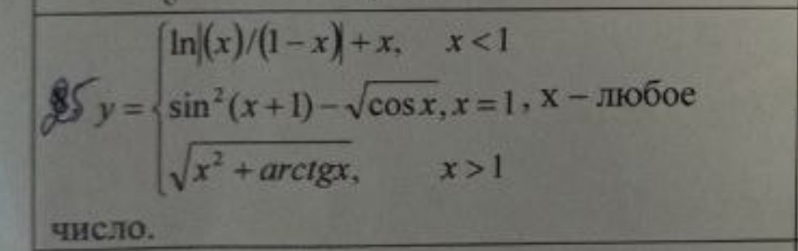

Решение:

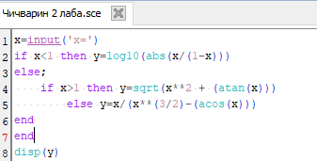

Результат:

X=1 X=0.6 X=100

Y=1 Y=0.1760913 Y=100.0078

2.Задание:

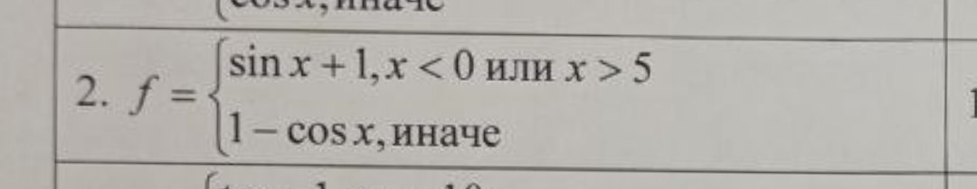

Программа:

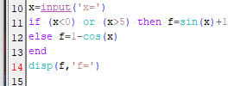

Результат:

x = 1

f = 0.4596977